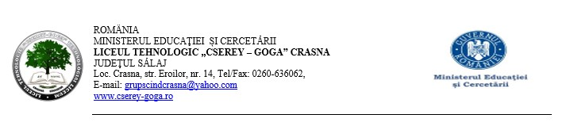
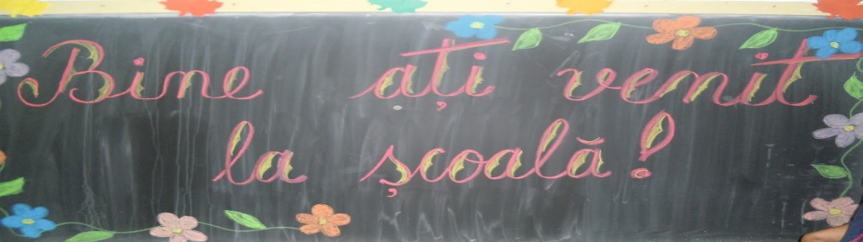

PROGRAMAREA VENIRII LA ȘCOALĂ A ELEVILOR
LUNI, 14.09.2020
ÎNVĂȚĂMÂNT PRIMAR
CORPUL C:
- ORA 8:30- IB;
- ORA 9:00- IC;
- ORA 9:30- PB;
- ORA 10:00- PC;
CORPUL D:
Secția română PA-IVA
- ORA 9:30
Secția maghiară
- ORA 8:45-IIB, IIC;
- ORA 9:00- IIIB, IIIC;
- ORA 9:15-IVB, IVC;

GIMNAZIU + LICEU
CORPUL A, B
- ORA 9:00- secția română, clasele: VA, VIA, VIIA, VIIIA, IXA, XA, XIA, XIC, XIIA;
- ORA 9:30 – secția maghiară, clasele: VB, VC, VIB, VIC, VIIB, VIIC, VIIIB,VIIIC;
- ORA 10:00– secția maghiară, clasele: IXB, XB, XIB, XIIB;

